Консультация для родителей

«Международный день сапожника»

26 ноября отмечается Международный день сапожника – профессиональный праздник мастеров, которые шьют и ремонтируют наши любимые сапоги и туфельки.
Современное производство обуви развивается, фабрики и заводы ежедневно выпускают миллионы пар обуви, но все же есть те, кто отдает предпочтение мастерам. Сапожник - профессия древняя и вряд ли она исчезнет из нашей жизни. Сейчас на стыке осени и зимы вопрос выбора подходящей и качественной одежки для ног особо важен, ведь погода меняется каждый день: то заморозки, то лужи, то лед, то снег. Такие погодные условия для любой обуви очень вредны, а цены в обувных магазинах «кусаются». А так как не все могут менять обувь каждый сезон, то выручают сапожники.
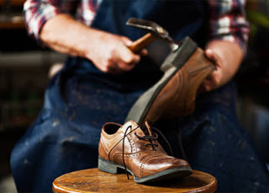

Раньше работа сапожника или башмачника была очень нелегким ручным трудом, всю обувь приходилось шить вручную. Каждая пара получалась особенная, непохожая на предыдущую и была уникальной. Каждый сапожник мог сшить как тапочки, так и сапоги, поэтому работа сапожника считалась очень востребованной. Самые искусные сапожники, чья обувь считалась произведением искусства, ценились на «вес золота».
История возникновения обуви начинается примерно во времена верхнего палеолита, а может быть и еще раньше.
Первая обувь в истории человечества, по мнению ученых, была похожа на портянки из медвежьей шкуры, выстланные внутри сухой травой. Такая пара обуви была найдена на мумифицированном мужчине, жившем в Эцтальских Альпах около 5300 лет назад.
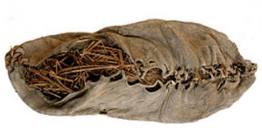

В Древнем Египте самой распространенной обувью были сандалии из пальмовых листьев и папируса. Подошва крепилась к ноге кожаными ремешками. Знатные египтяне украшали ремешки изысканными узорами и драгоценными камнями.
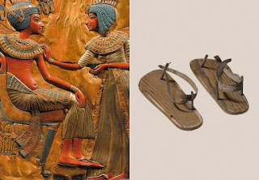

В это невозможно поверить, но оказывается, что до XIX века не существовало левого и правого сапога – они шились одинаково.
А любая современная модница, не представляющая своей жизни без каблуков, будет удивлена тому, что этому элементу обуви дали жизнь мужчины. Чтобы нога во время верховой езды не выскальзывала из стремени, они прикрепляли каблуки к сапогам. И лишь в XVII веке на каблуках стали ходить женщины.
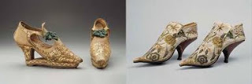

В России главной обувью у крестьян были плетенные из лыка башмаки – лапти. Настоящий мастер мог сплести такие лапти, которые даже в дождливую погоду не промокали.
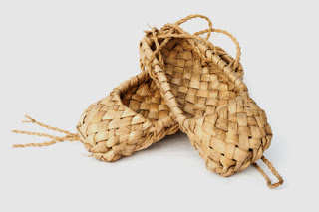

Ну а самой теплой, зимней обувью, конечно же, были русские валенки. Хотя если заглянуть в историю, то валенки, или, как они еще назывались «катанки», оказываются не такими уж и русскими. Историки считают, что «катанки» изобрели степные кочевники. Именно они придумали скатывать шерсть животных и делать из нее обувь, которая не только согревала в холодную погоду, но и защищала ногу от различных повреждений. От кочевников и появился этот вид обуви на Руси.
Изначально валенки, или, по-сибирски, «пимы» были короткими, а их голенище было изготовлено из сукна. И даже Петр I и Анна Иоанновна с удовольствием носили такую обувь. Лишь вXVIII веке валенки приобрели свой привычный вид. Чтоб они были бесшовными, мягкими, удобными и не натирали ногу, ремесленники стали валять их целиком с голенищем. Единственный недостаток у валенок – они боятся сырой погоды, поэтому подошву защищали кожаные, а позднее резиновые галоши.
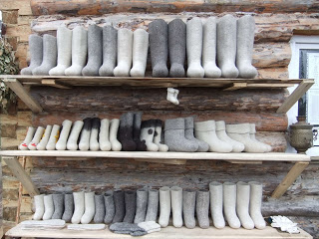
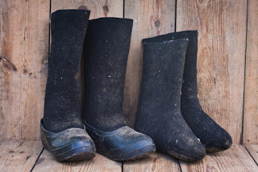

Валенки стоили очень дорого, и позволить себе такую роскошь могли только очень состоятельные люди. Зажиточной считалось семья, где у каждого члена семьи была своя пара валенок, а в других семьях была одна пара на всех. Валенки передавали по наследству. Для солдата, отправляющегося на службу, не было ничего дороже, чем валенки, которые не только спасали его от холода, но и защищали от мелких осколков снарядов.
Более подробно об истории обуви читайте в книгах Кэролайн Кокс «История обуви в деталях» и Раисы Кирсановой «Ленты, кружева, ботинки…»
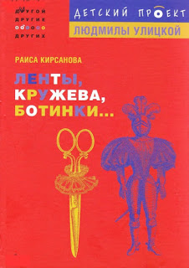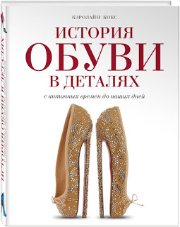

Профессия сапожника породила множество культурных явлений пословиц и поговорок:
«Сапожник без сапог»,
«У сапожника башмаки всегда худые»,
«Что б то был за сапожник, если б на одну колодку все сапоги шил»,
«Беда, коль пироги начнёт печи сапожник, а сапоги тачать пирожник».

Во многих литературных произведениях главными героями являются сапожники. Например, в рассказе «Сапожник и нечистая сила» Антона Павловича Чехова главный герой - сапожник Федор Нилов обнаруживает, что сапоги, заказанные клиентом, готовы, и он идет к заказчику. Желая примерить сапоги клиенту, Федор снимает с его ног обувь и обнаруживает там копыта, как у чертей. Испугавшись, он начинает хвалить нечистую силу, и в знак благодарности нечистая сила предлагает исполнить любое желание Федора. Он, конечно же, хочет стать богатым и его желание исполняется. Теперь он имеет много денег, сладко ест и хорошо спит, но сейчас он уже не может себе позволить того, что раньше. Нечистая сила тащит его в ад, и в этот момент он просыпается. Федор понимает, что всех людей ждет одна участь - могила. И нет в жизни ничего такого, за что можно было бы отдать нечистому «хотя бы малую часть своей души».
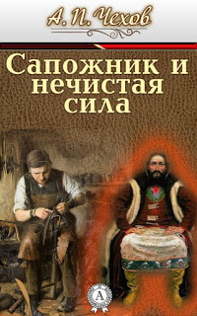

Размышлял на тему мастерства сапожника и Александр Сергеевич Пушкин в притче «Сапожник»:
Картину раз высматривал сапожник
И в обуви ошибку указал;
Взяв тотчас кисть, исправился художник.
Вот, подбочась, сапожник продолжал:
"Мне кажется, лицо немного криво.
А эта грудь не слишком ли нага?".
Тут Апеллес прервал нетерпеливо:
"Суди, дружок, не свыше сапога!"
Есть у меня приятель на примете:
Не ведаю, в каком бы он предмете
Был знатоком, хоть строг он на словах,
Но черт его несет судить о свете:
Попробуй он судить о сапогах!
1836
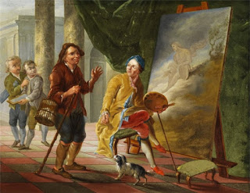

Тему сапожника раскрыл в своем произведении «Сапожник Шкурлан» и писатель-народникАлександр Иванович Левитов. Главный герой рассказа – сапожных дел мастер, прозванный окружающими Шкурланом.

Рассказ Льва Николаевича Толстого «Чем люди живы» о сапожнике Семене, который был так беден, что весь его доход уходил на оплату обыденных нужд. Из-за нищеты была у сапожника одна шуба на двоих с женой, да и та износилась в лохмотья. К осени, собрав немного денег, он отправляется в село за новой шубой и, проходя мимо часовни, встречает голого человека. Ему становится жалко этого странного путника, и он отдает ему свою последнюю одежду, чтобы тот не замерз и приводит его домой. Так путник, которого звали Михаил, остается жить у сапожника. Он помогает Семену в работе и справляется очень хорошо. Слава о двух умельцах идет по всему городу и к ним многие идут за сапогами и ботинками. Прожив у Семена шесть лет, Михаил рассказал ему свою историю. Оказывается, он не выполнил волю Бога, чем прогневал его, и тот послал ангела на землю посмотреть, как и чем живут люди. Пожив среди людей, ангел Михаил понял, что самое главное для людей - это любовь к близким. Только благодаря этой любви и продолжается род человеческий.

Ануш Варданян «Мой папа – сапожник и дон Корлеоне»
История про одну армянскую семью, где главный герой, сапожник Хачик, шьёт модную и стильную обувь. У Хачика - свой особенный мир, полный любви к жене Люсе, троим беспокойным детям, пожилым родителям и паре итальянских босоножек, увидев которые в итальянском журнале, он сразу понял, какую обувь надо шить. Хачик за всю свою жизнь прочитал только одну книгу - роман Марио Пьюзо «Крестный отец», и дон Корлеоне становится учителем и проводником Хачика и приводит его к богатству и процветанию. Хачик ненавидит насилие, он самый мирный человек на земле. А дон Корлеоне учит, что деньги - это ответственность, а ответственность - это люди, которые поверили в тебя. И потому льется кровь, рушится СССР, а вместе с ним и привычные человеческие отношения. В поисках покоя и мира семья сапожника переезжает из страны в страну, из города в город и каждый раз начинает жизнь заново…
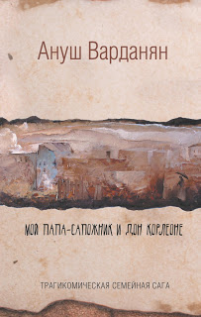

Повесть Марка Казарновского «Еврейское счастье Арона-сапожника. Сапоги для Парада Победы» полна любви, добра и надежды. Герой книги - Арон Пекарский, сапожник из польского местечка, ставшего в 1939 году советским, прошел большой путь, на котором было все: и радость, и горе, и счастье, и беды. Он просто описывает жизнь и быт своей семьи и окружения. Пройдя трагические годы войны, пережив сложные послевоенные годы, Арон-сапожник не озлобился. В книге есть и философия, и психология, и история, и юмор, и трагедия, и ирония, её надо прожить и пропустить через себя.
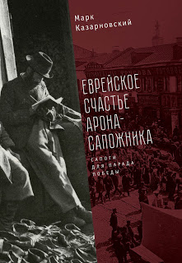

Книга американской писательницы итальянского происхождения Адрианы Триджиани «Жена башмачника» повествует о любви, которая помогла двум главным героям - Энцо и Чиро выжить; выстоять; пережить голод и нищету, предательство, разлуку с родиной. Они выстояли перед искушением роскоши и разврата. Судьба много раз разводила Энцо и Чиро, прежде чем они воссоединились. «Жена башмачника»- современная классика, наполненная интересными сюжетами, сильными чувствами героев.

Еще одну семью сапожника описывает Вадим Фарг в коротком любовном романе «Сказ о сапожнике и его жене». Мудрый, поучительный сказ о том, как давным-давно жили душа в душу, и хоть бедны были, но счастливы в прибрежном городке сапожник Елисей и жена его Марья...
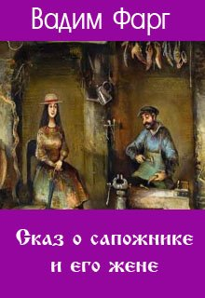

Мастер от Бога - «Сапожник дядя Зина» Владимира Дэса, который своим уникальным молоточком обул весь городок и даже изготовил сапоги маршалу Жукову на день Победы в 1945 году.

Франсис Малька «Торговец зонтиками». Скромный сапожник в средневековом Арле, в 1039 году встречает на берегу реки странного человека - под жарким солнцем он продает никому не нужные зонтики. Из вежливости юноша покупает у старика зонтик и получает маленькую книжку с чистыми страницами. Теперь записи в этой книжке будут предопределять события мировой истории: великое наводнение, строительство Пизанской башни, поход Христофора Колумба и др. Сапожнику предстоит контролировать книжку, охранять ее, поэтому его ждут невероятные приключения.

Удивительную историю рассказывает журналистка Барбара Смит в своей книге «Adidas илиPuma?». Два брата Адольф (Ади) и Рудольф (Руди) Дасслеры создали фабрику по производству спортивной обуви «Обувная фабрика братьев Дасслер». Позже братья поссорились и разделили фирму пополам. Новым предприятиям нужны были новые названия, и они решили назвать их по первым буквам своих имен и фамилий - ADIDAS (Ади Дасслер) и RUDA (Руди Дасслер), которую со временем переименовали в PUMA.

Не только в прозе писали о сапожниках выдающиеся писатели мира, но и посвящали им строки поэзии. Это А.Твардовский «Армейский сапожник», Б.Окуджава «Сапожник», С.Бурдаев «Сапожник».

«Сапожник»
Кузьма Иванович - сапожник ласковый.
Он сапоги фасонные тачает.
А черный молоток его, как ласточка,
хвостом своим раздвоенным качает.

Он занят целый день поклонами,
тот молоток. Он по подметкам метит.
А к вечеру - все гвоздики поклеваны,
все сапоги починены на свете.

Я слышу рассуждения домашние,
когда над головою свет потухнет:
кто носит сапоги - пускай донашивает...
А сам Кузьма Иваныч носит туфли.

Постукивает под крыльцом, позевывает
и постепенно понимает вроде,
что ну их к черту, сапоги кирзовые...
А сапоги фасонные не в моде.

Кузьма Иванович, ступай на пенсию:
есть фабрики - военных обошьют.
Но пусть война останется за песнею.
А ласточке твоей пора на юг.

Она хвостом своим качнет раздвоенным,
из рук твоих натруженных рванется
и полетит над грозами, над войнами...
А ты сиди и жди. Она вернется.
Б.Окуджава

